5. Oppimista ja hyvinvointia edistävä koulutyön järjestäminen Joensuun seudulla

5.1 Yhteinen vastuu koulupäivästä

Turvallinen oppimisympäristö, kasvatus ja oppilaiden hyvinvointi on jokaisen kouluyhteisön jäsenen vastuulla. Vuorovaikutus turvallisessa koulussa on ystävällistä, tasa-arvoista ja toista arvostavaa. Yhteisöllisyys koulussa edellyttää suunnitelmallista yhteisöllisten toimintatapojen edistämistä. Kouluyhteisön aikuisten yhteinen kasvatusvastuu perustuu johdonmukaiseen yhteisiin sääntöihin ja sopimuksiin sitoutumiseen. Kun oppilaat ja huoltajat osallistuvat oppilaita koskevien sääntöjen ja toimintaohjeiden laatimiseen, on niihin sitoutuminen luontevaa. Oppilaiden saama säännöllinen positiivinen palaute sääntöjen mukaan toimimisesta, omasta työskentelystä ja käyttäytymisestä lisää yhteenkuuluvuuden tunnetta ja hyvinvointia.
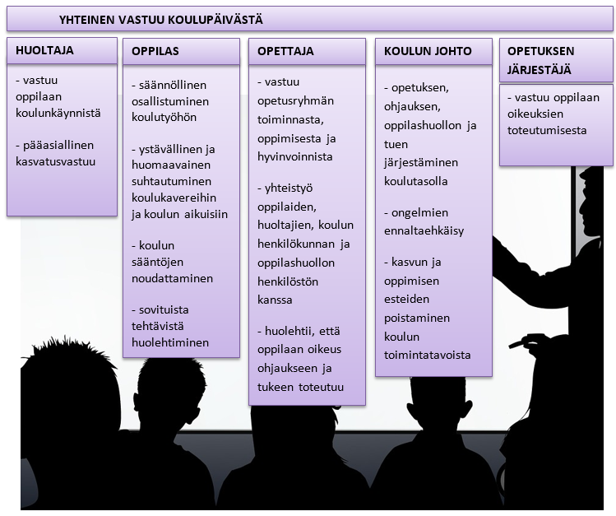
- käyttäydyttävä niin, ettei kiusaa, häiritse, syrji eikä vaaranna muiden turvallisuutta tai terveyttä
Hyvinvoinnin toteutumisen perustana on avoin vuorovaikutus ja yhteistyö eri toimijoiden kesken.

Läsnäoloa tukeva koulun toimintakulttuuri edistää oppimista, osallisuutta, yhteisöllisyyttä ja hyvinvointia. Poissaolojen ehkäiseminen on keskeisessä asemassa suunniteltaessa poissaoloihin liittyviä toimenpiteitä ja toimintamalleja. Oppilaiden poissaolojen ennaltaehkäisy, seuranta ja niihin puuttuminen ovat osa koulun yhteisöllistä opiskeluhuoltotyötä, jonka toteuttaminen kuuluu koulun koko henkilöstölle. Läpi kouluvuoden tehtävä hyvinvointityö on keskeisessä osassa oppilaiden läsnäolon tukemisessa ja kouluun kiinnittymisessä. Parasta puuttumista poissaoloihin on niiden ennaltaehkäisy, joka perustuu koulussa tehtävään suunnitelmalliseen hyvinvointityöhön.

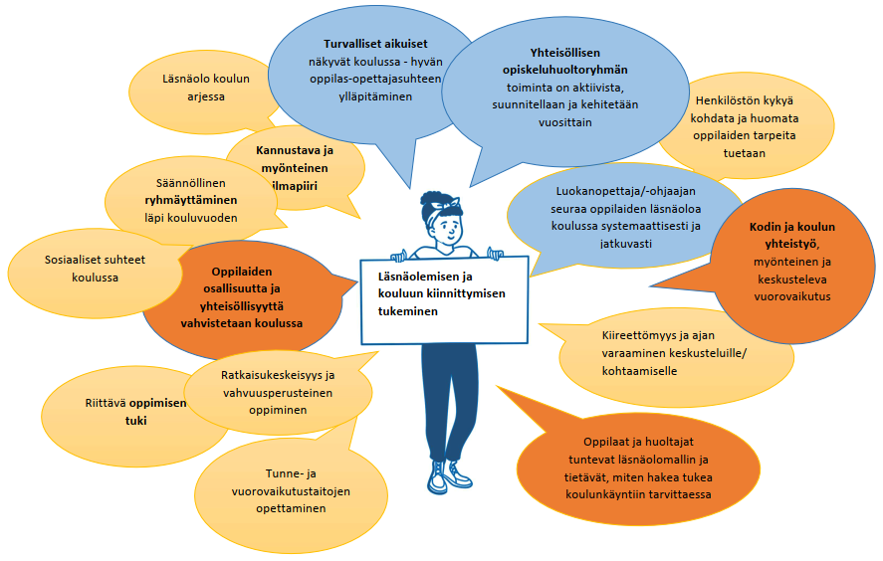

Poissaolot ovat aina seuraus jostakin ja siksi on tärkeää, että syyt poissaolojen taustalla selvitetään. Riittävän varhaisessa vaiheessa oppilaalle aloitettu ja oikein kohdennettu tuki ehkäisee mahdollisten ongelmien kasvua ja kasaantumista.
Huolta herättäviä poissaoloja ovat kaikki luvattomat ja epäselvät poissaolot, poissaolojen toistuvuus tietyn viikonpäivän tai oppiaineen kohdalla sekä pitkäkestoiset sairauspoissaolot. Huomiota tulee kiinnittää yksittäisen oppilaan kohdalla myös toistuvaan myöhästelyyn sekä kesken päivän tapahtuviin koulusta poistumisiin. Luokkatasolla tulee seurata poissaolojen määrän muutoksia ja erityisesti niiden selkeää lisääntymistä. Vaikka poissaolot olisivat luvallisia eli huoltajan hyväksymiä, voi niiden määrä (yli 10 %) aiheuttaa koulutöiden kasaantumista, oppimisvajetta ja haastetta olla osa yhteisöä. Paljon poissaoleva oppilas voi koulutyön vaikeutumisen lisäksi jäädä paitsi tärkeistä sosiaalisista kontakteista. Kaikkien poissaolojen kohdalla täytyy huolehtia, että oppilas saa tarvitsemansa opetuksen, pysyy yhteisessä aikataulussa mukana ja mahdolliset koulunkäyntiä estävät tekijät minimoidaan.
Poissaolojen taustalla olevat syyt voidaan jakaa neljään laajempaan osa-alueeseen. Keskeisimpiä poissaoloihin vaikuttavia tekijöitä ovat:

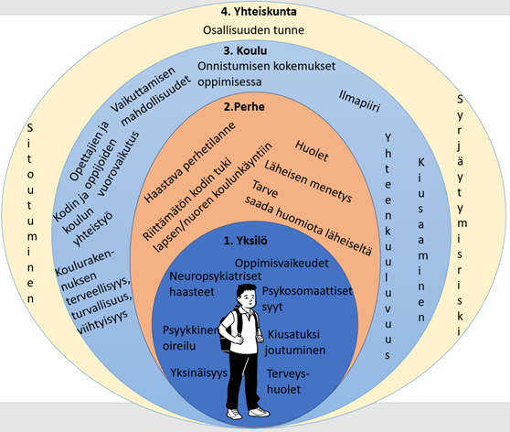

Poissaolojen lisääntymisen jatkumon (muk. Kearney, 2001) avulla voi nopeasti arvioida, onko tarvetta huoleen. Siirryttäessä kohti punaista, huolen pitää kasvaa.
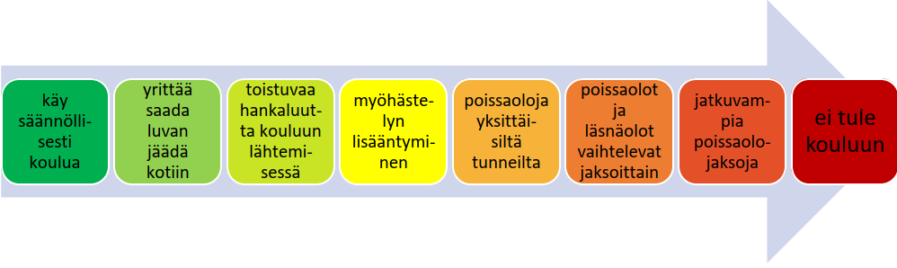

Poissaoloihin puuttumisen kolme tasoa muodostuvat poissaolojen prosentuaalisista määristä niiden syistä riippumatta. Prosenttiosuudet tulevat kansainvälisestä koulupoissaoloihin liittyvästä tutkimuksesta. Kunnissa opetuksessa järjestäjä vastaa, päättää ja ohjeistaa käytännön toimintamallin poissaolojen seuraamiselle, ilmoittamiselle ja niihin puuttumiselle luvun 5.6. mukaisesti. Koulun henkilökunnalla on velvollisuus seurata oppilaiden poissaoloja ja puuttua niihin suunnitelmallisesti. Luokanopettajan ja -ohjaajan yksi tärkeä tehtävä on seurata oman luokkansa oppilaiden läsnäoloa koulussa ja tarvittaessa reagoida poissaoloihin opetuksen järjestäjän ohjeistuksen mukaisesti.
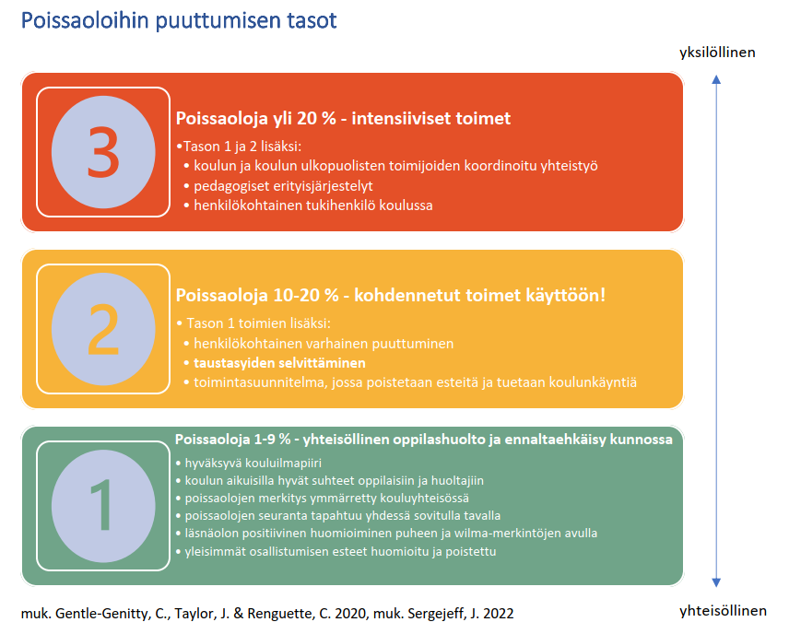

Oppilaan läsnäolon tukemiseksi sekä poissaolojen seuraamiseksi ja niihin puuttumiseksi on laadittu seudullisesti suositeltava toimintamalli, jota tarkennetaan kunnissa opetuksen järjestäjän päättämällä tavalla.

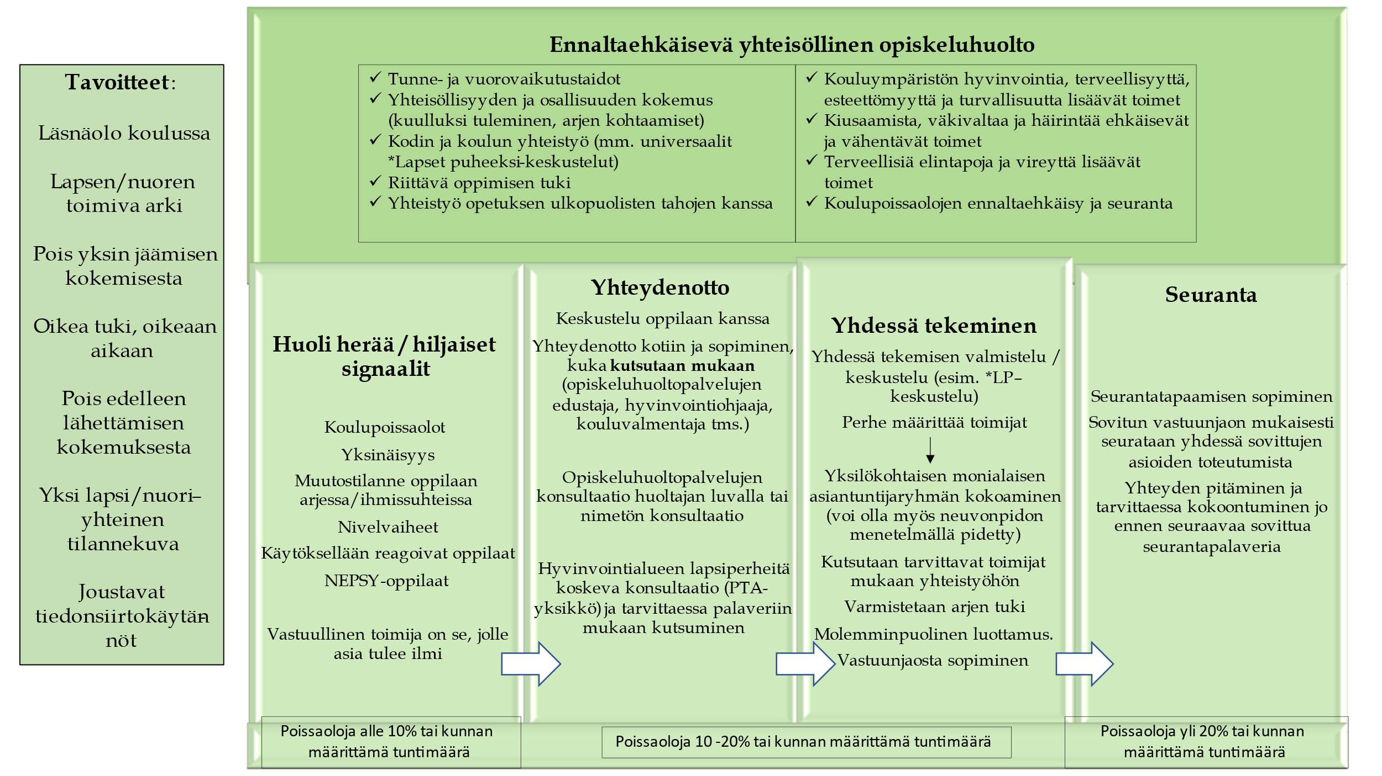

5.2 Yhteistyö

5.2.1 Yhteistyö ja oppilaiden osallisuus
Oppilaiden osallisuus ja kuulluksi tuleminen ovat koulutyön järjestämisen perusta. Oppilaat osallistuvat koulutyön ja koulun toiminnan suunnitteluun aina kun se on mahdollista, muun muassa monialaisia oppimiskokonaisuuksia suunniteltaessa, opetussuunnitelmatyössä, koulun ohjeiden ja sääntöjen laadinnassa, oppimisympäristöjen suunnittelussa, kehittämisessä ja arvioitaessa. Jokaisella koululla toimii oppilaskunta.

5.2.2 Kodin ja koulun yhteistyö
Kodin ja koulun yhteistyö on tärkeä osa koulun toimintaa. Kodin ja koulun yhteistyöllä tuetaan sitä, että jokainen oppilas saa oman kehitystasonsa ja tarpeidensa mukaista opetusta, ohjausta ja tukea. Huoltajan on kasvatustehtävänsä onnistumiseksi saatava riittävästi tietoa lapsensa oppimisen ja kasvun edistymisestä sekä mahdollisista poissaoloista. Viestinnässä painotetaan positiivisen ja säännöllisen palautteen merkitystä, jolloin huoltaja voi tukea ja edistää omalta osaltaan oppilaan oppimista ja koulunkäyntiä. Erityisen tärkeää on esiopetuksen ja koulun alkamisen, toisen ja kolmannen luokan, kuudennen ja seitsemännen luokan sekä yhdeksännen luokan päättymisen aikaisissa opetuksen nivelvaiheissa tapahtuva kodin ja koulun yhteistyö.
Koti ja koulu ovat lapsen tärkeimmät kasvattajat. Huoltajalla on ensisijainen vastuu lasten kasvatuksesta, jota koulu tukee parhaansa mukaan. Kodin ja koulun yhteistyö on parhaimmillaan vastavuoroista kasvatuskumppanuutta, joka
• lisää lasten koulumotivaatiota ja opettajan oppilaantuntemusta,
• vaikuttaa myönteisesti luokan ja koulun ilmapiiriin sekä
• vahvistaa kouluyhteisön hyvinvointia ja yhteisöllisyyttä.

Opetuksen järjestäjällä on vastuu kodin ja koulun yhteistyön kehittämisestä. Yhteistyön onnistuminen edellyttää koulun henkilöstön aloitteellisuutta ja henkilökohtaista vuorovaikutusta huoltajien kanssa sekä monipuolista viestintää ja tiedottamista. Huoltajille tiedotetaan opetuksen järjestämiseen liittyvistä asioista, opetussuunnitelmasta, oppimisen tavoitteista, oppimisympäristöistä, työtavoista, oppimisen tuesta ja oppilashuollosta, arvioinnista ja todistuksista sekä opiskeluun liittyvistä valinnoista ja lukuvuoden tapahtumista. Huoltajien osallistuminen opetussuunnitelmatyöhön, lukuvuosisuunnitelmien valmisteluun, oppimiskeskusteluihin sekä koulun toiminnan suunnitteluun tulee tehdä huoltajille vaivattomaksi. Yhteistyötavat kuvataan koulun vuosisuunnitelmassa.

5.2.3 Yhteistyö nivelvaiheissa

Opetuksen nivelvaiheet sijoittuvat esiopetuksen ja koulun aloittamisen, toisen ja kolmannen luokan, kuudennen ja seitsemännen luokan sekä yhdeksännen luokan päättymisen vaiheisiin. Nivelvaiheet suunnitellaan ja toteutetaan yhdessä lähettävän ja vastaanottavan tahon kanssa sekä koulun sisäisenä että koulusta toiseen suuntautuvana yhteistyönä. Kaikissa nivelvaiheissa toimitaan moniammatillisesti sekä yhteistyössä kotien ja muiden toimijoiden kanssa. Koulut kuvaavat nivelvaiheisiin liittyvät käytänteet omassa vuosisuunnitelmassaan tai oppilashuoltosuunnitelmassaan.
Esiopetuksesta kouluun

Esiopetuksesta kouluun siirryttäessä esiopetusryhmät käyttävät voivat käyttää opetussuunnitelman liitteenä olevaa Terveiset kouluun- tiedonsiirtolomaketta (LIITE 1) tai omaa kuntakohtaista lomaketta.

Joskus lapsen siirtyminen kouluun vaatii tavallista enemmän yhteistä keskustelua esiopetuksen ja koulun henkilöstön ja huoltajien kesken. Esiopetusvuoden keväällä tai ensimmäisen luokan syksyllä on hyvä järjestää yhteinen neuvottelu johon osallistuvat huoltajat, koulun edustaja sekä esiopetuksen opettaja ja tarvittaessa erityislastentarhanopettaja. Tilaisuudessa keskustellaan asioista, jotka tukevat lapsen oppimista ja jotka olisi hyvä ottaa huomioon koulun alettua. Tehostetussa tiedonsiirrossa on oleellista siirtää tietoa niistä toimintatavoista ja oppimisympäristön muutoksista, joita lapsen tukemiseksi on käytetty ja joista lapsen on katsottu erityisesti hyötyvän. Tiedonsiirtoon kiinnitetään erityisesti huomiota niiden lasten osalta, joiden tuen muoto muuttuu.

Toisen ja kolmannen luokan siirtymävaihe

Toisen luokan päätteeksi oppilaalle annetaan todistuksen lisäksi myös muuta palautetta oppimisesta (katso luku 6.4) ja tarkistetaan oppilaan oppimisen ja koulunkäynnin tuen tarve (katso luku 7). Tarvittaessa tehdään uusi erityisen tuen päätös. Oppilaille ja huoltajille kerrotaan uusista oppiaineista ja niiden opiskelusta.

Kuudennen ja seitsemännen luokan nivelvaihe

Kuudennen luokan päätteeksi oppilaalle annetaan todistuksen lisäksi myös muuta palautetta (katso luku 6.4) ja tarkistetaan oppilaan oppimisen ja koulunkäynnin tuen tarve (katso luku 7). Tarvittaessa oppilaalle tehdään uusi erityisen tuen päätös.

Mikäli oppilas siirtyy opiskelemaan toiseen oppilaitokseen (yläkouluun), huomioidaan oppilaan tietojen siirtämiseen liittyvä ohjeistus (katso luku 7). Tietojen siirtämisen apuna voidaan käyttää myös Terveiset yläkouluun- lomaketta (LIITE 2) tai omaa kuntakohtaista lomaketta. Yläkouluun siirryttäessä koulujen rehtorit, erityisopettajat, oppilaanohjaajat sekä luokanopettajat tekevät yhteistyötä eheän koulupolun varmistamiseksi. Kuudennen luokan keväällä yläkoulut järjestävät vanhempainillan huoltajille ja tutustumispäivän oppilaille. Oppilaalle ja huoltajalle kerrotaan uusista oppiaineista ja niiden opiskelusta.

Seitsemännen luokan alkaessa kiinnitetään huomiota ryhmäytymiseen. Opettajan, huoltajan ja oppilaan kesken käytävässä oppimiskeskustelussa huomioidaan siirtymävaihe.

Yhdeksännen luokan päättyessä

Yhdeksännen luokan päättyessä nivelvaiheyhteistyö keskittyy jatko-opintojen aloittamiseen.

Huoltajille ja oppilaille annetaan riittävästi tietoa tulevista jatko-opintomahdollisuuksista ja eri opiskelupaikkoihin liittyvistä vaatimuksista. Tiedottamisessa voidaan käyttää apuna liitteenä olevaa lomaketta (LIITE 3). Oppilaanohjauksessa kiinnitetään erityisesti huomiota niiden oppilaiden tukemiseen, jotka ovat vaarassa jäädä ilman jatko-opintopaikkaa. Oppilaan ja huoltajan kanssa sovitaan jatkotoimenpiteistä, mikäli oppilas ei saa jatko-opiskelupaikkaa.

Jatko- opintoihin siirtymisessä oppilaanohjaaja ja toisen asteen opinto-ohjaaja tekevät keskinäistä ja tarvittaessa monialaista yhteistyötä. Toiselle asteella siirryttäessä tiedonsiirrossa huomioidaan tiedonsiirtoon liittyvä ohjeistus (katso luku 7) ja käytetään liitteenä olevaa tiedonsiirtolomaketta (LIITE 4).

Mikäli oppilas ei ole saavuttanut yhdeksännen luokan päättyessä kaikkien oppiaineiden tavoitteita hyväksytysti ja on vaarassa jäädä luokalle, hänelle voidaan tehdä vuosiluokkiin sitomattoman opetuksen päätös (katso luku 5.4.1) ja välttää luokalle jättäminen.
Yhteistyön käytäntöjä arvioidaan ja kehitetään jatkuvasti. Arviointia suoritetaan vuosisuunnitelman arvioinnin yhteydessä ja työkokouksissa lukuvuoden aikana.

5.2.4 Muu yhteistyö
Koulut tekevät yhteistyötä mm. kirjaston, seurakunnan, järjestöjen, yritysten, yhteisöjen, kunnan muiden toimielinten kuten varhaiskasvatuksen ja nuorisopalveluiden sekä sosiaali- ja terveystoimen kanssa. Sen lisäksi poliisi ja pelastuslaitos ovat luontevia yhteistyökumppaneita. Yhteistyön muodot ja vastuuhenkilöt kirjataan koulun vuosisuunnitelmaan.
Joensuun seudun perusopetuksen toimintaa kehittävistä hankkeista syntyneitä uusia toimintamalleja vakiinnutetaan koulujen käytäntöihin. Yhteistyö muiden hankkeisiin osallistuneiden kuntien, koulujen tai muiden perusopetuksessa toimivien kumppaneiden kanssa jatkuu hankkeiden päättymisen jälkeen.

5.3 Kasvatuskeskustelut ja kurinpidollisten keinojen käyttö

Kasvatuskeskustelut
Oppilaiden ohjaaminen ja ojentaminen sekä kasvatukselliset keskustelut kuuluvat koulun jokapäiväiseen kasvatustyöhön, eivätkä ne aina johda kasvatuskeskustelumenettelyyn. Kasvatuskeskustelu on ensisijainen keino ennen jälki-istunnon antamista puuttua oppilaan häiritsevään ja epäasiallisen käyttäytymiseen. Kasvatuskeskustelujen ja kurinpitomenettelyjen toteuttamisesta on laadittu seudullinen suunnitelma (LIITE 5), jota koulut täydentävät omassa vuosisuunnitelmassaan.
Kasvatuskeskustelun tavoitteena on ohjata oppilasta ymmärtämään ja noudattamaan koulun sääntöjä ja toimintatapoja. Kasvatuskeskustelu käydään esimerkiksi silloin, jos oppilas häiritsee opetusta, rikkoo koulun järjestystä tai kohtelee muita epäkunnioittavasti. Kasvatuskeskustelu on hengeltään positiivinen ja sen aikana pyritään oppilaan kanssa yhteistyössä korjaamaan ei-toivottua käyttäytymistä ja näin tuetaan oppilaan kasvua.

Kurinpidolliset keinot
Oppilaalla on oikeus turvalliseen opiskeluympäristöön. Siihen kuuluu fyysinen, psyykkinen ja sosiaalinen turvallisuus. Opetuksen järjestämisen lähtökohtana on oppilaiden ja henkilökunnan turvallisuuden varmistaminen kaikissa tilanteissa. Rauhallinen ilmapiiri edistää työrauhaa. Koulun opettajan tai rehtorin tulee ilmoittaa tietoonsa tulleesta oppimisympäristössä tai koulumatkalla tapahtuneesta häirinnästä, kiusaamisesta, syrjinnästä tai väkivallasta niistä epäillyn ja niiden kohteena olevan oppilaan huoltajalle tai muulle lailliselle edustajalle.

Kurinpidollisia keinoja ovat perusopetuslain mukaan jälki-istunto, kirjallinen varoitus ja määräaikainen erottaminen. Opetusta häiritsevä oppilas voidaan määrätä poistumaan opetustilasta tai koulun tilaisuudesta. Oppilaan oikeus osallistua opetukseen voidaan evätä enintään jäljellä olevan työpäivän ajaksi, jos olemassa on vaara, että toisen oppilaan tai muun henkilön turvallisuus kärsii oppilaan väkivaltaisen tai uhkaavan käyttäytymisen vuoksi taikka opetus tai siihen liittyvä toiminta vaikeutuu kohtuuttomasti oppilaan häiritsevän käyttäytymisen vuoksi. Vastaavat perusteet mahdollistavat epäämään opetuksen myös seuraavaksi koulupäiväksi, jos opetuksen järjestäjä tarvitsee aikaa sen suunnitteluun, miten oppilas voi palata takaisin opetukseen.
Oppilaalle on epäämisen aikana järjestettävä mahdollisuus keskustella henkilökohtaisesti opiskeluhuollon psykologin tai kuraattorin kanssa. Lisäksi opetuksen järjestäjän on laadittava oppilaalle suunnitelma, jossa määritellään ne käytännöt ja opiskeluhuoltopalvelut, jotka tukevat hänen paluutaan takaisin opetukseen. Kurinpidollisia keinoja käsitellään tarkemmin liitteessä 5.
Koulu täsmentää omassa vuosisuunnitelmassaan, mitä kouluyhteisö yhdessä kotien kanssa tekee edistääkseen työrauhaa. Tässä luvussa mainitut asiat ovat keskeinen osa yhteisöllistä oppilashuoltoa ja ne voidaan kuvata osana yhteisöllistä oppilashuoltosuunnitelmaa (katso luku 8).
- Miten oppilaiden kuuleminen, osallisuus ja vastuu omasta toiminnasta huomioidaan?
- Järjestyssäännöt ja kurinpidolliset keinot, kuinka toteutetaan ja miten niistä tiedotetaan?
- Miten yhteisöllinen opiskeluhuolto on järjestetty koululla (luku 8)?
- Miten tukioppilas-, oppilaskunta ja kummioppilastoiminta on järjestetty?
- Mitkä ovat kodin ja koulun yhteistyön järjestäminen, tavoitteet ja järjestämiskäytännöt?

Kasvatuskeskustelujen ja kurinpidollisten keinojen käyttö
Suunnitelma on Joensuun seudun opetussuunnitelman liitteenä (LIITE 5). Sitä täsmennetään tarpeen mukaan koulukohtaisesti:
- Mitkä ovat lainsäädäntöä ja ko suunnitelmaa täydentävät menettelytavat rike -, vilppi - ja häiriötilanteissa, opetuksen epäämistä koskevissa tilanteissa, asioiden selvittämisvastuut, työnjako sekä kuulemis - ja kirjaamismenettelyt?
- Miten huolehditaan henkilökunnan perehdyttämisestä ja osaamisen varmistamisesta kurinpidollisten toimivaltuuksien käyttämisessä?
- Miten suunnitelmasta, järjestyssäännöistä ja laissa säädetyistä kurinpidollisista keinoista tiedotetaan eri tahoille (esim. kodit ja muut yhteistyötahot)?

5.4 Opetuksen järjestämistapoja

5.4.1 Vuosiluokkiin sitomaton opetus
Vuosiluokkiin sitomatonta opetusta voidaan käyttää koko koulun, tiettyjen vuosiluokkien (yksittäinen luokka, yhdysluokka, pienluokka, S2- opetus) tai yksittäisten oppilaiden opetuksen järjestämisessä.
Yksittäisen oppilaan näkökulmasta vuosiluokkiin sitomaton opiskelu on yksilöllisen opinnoissa etenemisen mahdollistava järjestely. Sitä voidaan hyödyntää esimerkiksi lahjakkuutta tukevana tai opintojen keskeyttämistä ehkäisevänä toimintatapana. Jokaiselle vuosiluokkiin sitomatonta opetusta saavalle yksittäiselle oppilaalle tulee tehdä oppimissuunnitelma, jossa määritellään opiskeltavat oppimiskokonaisuudet ja niiden arviointi. Mikäli oppilas on erityisen tuen piirissä, edellä mainitut asiat määritellään HOJKSissa. Opintokokonaisuudet määritellään Joensuun seudun opetussuunnitelmassa oppiainekohtaisten tavoitteiden ja sisältöjen mukaan. Oppilas ja huoltaja osallistuvat oppimissuunnitelman laadintaan ja ovat mukana suunnittelemassa opintojen toteuttamista käytännössä.
Jos kokonaisen luokan tai koulun opetus toteutetaan vuosiluokkiin sitomattomasti, tulee opiskeltavat oppimiskokonaisuudet ja niiden arviointi sekä käytännön järjestäminen kuvata vuosisuunnitelmassa. Vuosiluokkiin sitomattomasti edettäessä otetaan huomioon oppimisen arviointia sekä seuraavalle vuosiluokalle siirtymistä koskevat erityismääräykset (luku 6).
Mikäli opetuksen järjestäjä tarjoaa mahdollisuuden edetä vuosiluokkiin jaetun oppimäärän sijaan oman opinto-ohjelman mukaisesti, kuvataan vuosisuunnitelmassa:

- oppimäärään sisältyvät opintokokonaisuudet, joista opinnot rakentuvat
- tuntijako sekä opetuksen tavoitteet ja sisällöt näille opintokokonaisuuksille
- oppilaalle pakolliset ja valinnaiset opintokokonaisuudet
- opintojen etenemisen ja opintokokonaisuuksien suorittamisen seurata ja arviointi.

5.4.2 Yhdysluokkaopetus
Yhdysluokkaopetusta järjestetään Joensuun seudulla yleisopetuksen tarkoituksen mukaisten opetusryhmien kokoamiseksi, maahanmuuttajien valmistavan opetuksen luokissa ja pienluokissa. Koulut voivat tehdä omia pedagogisia ratkaisuja, jotta yhdysluokkaopetus ja vuorokurssien toteuttaminen on toimivaa ja käytännön kannalta järkevää. Yhdysluokkaopetuksen vaatimat erityiset opetusjärjestelyt kirjataan vuosisuunnitelmaan opetuksen järjestäjän linjauksen mukaisesti.
Vuorokurssiperiaatetta noudattaessa käytäntönä on ollut, että parittomiin päättyvinä kalenterivuosina luetaan parittomien (1lk, 3lk, 5lk) kurssien oppimäärä ja parillisiin päättyviin parillisten (2lk, 4lk, 6lk). Seudullisena suosituksena on, että koulut siirtyvät samaan järjestelmään, kuitenkin paikalliset erityispiirteet huomioiden. Valtioneuvoston tuntijakoasetuksessa (422/2012) määritellyistä viikkotuntimääristä ei voi poiketa, eikä esim. 3. ja 4.- luokkien viikkotuntimäärää voi tasata.
Mikäli yhdysluokkaopetuksessa käytetään vuosiluokkiin sitomatonta opetusta, tulee siitä päättää kuntakohtaisesti. Joensuun seudun opetussuunnitelman oppiainekohtaisissa osuuksissa on huomioitu yhdysluokkaopetus ja opetuksen toteuttaminen vuorokurssiperiaatteella.

Ne koulut, joissa opetusta järjestetään yhdysluokissa, tarkentavat omassa vuosisuunnitelmassaan:
- yhdysluokkaopetuksen järjestäminen ja mitkä ovat siinä noudatettavat keskeiset toimintatavat
- eri oppiaineiden vuosiviikkotuntien jakaminen vuosiluokille valtioneuvoston asetuksen määrittelemien nivelvaiheiden mukaisesti tai miten oppimäärä jaetaan opintokokonaisuuksiin, jos käytetään vuosiluokkiin sitomatonta opetusta.

5.4.3 Etäyhteyksiä hyödyntävä opetus

5.4.3 Etäyhteyksien hyödyntäminen opetuksessa

Joensuun seudun opetussuunnitelma mahdollistaa etäyhteyksien käytön opetuksen järjestämisessä. Esimerkiksi kielten tai katsomusaineiden opetuksessa etäyhteyksien hyödyntäminen voi olla tarkoituksenmukaista. Opetuksen järjestäjä voi määritellä tarkemmin etäyhteyksien käytön periaatteet ja toimintatavat vuosisuunnitelman yhteydessä.
Mikäli koulussa opetusta järjestetään etäyhteyksien avulla, kirjataan vuosisuunnitelmaan:

- asiat, joiden asioiden opetuksessa ja opiskelussa etäyhteyksiä hyödynnetään
- etäyhteyksien opetuskäyttöä ohjaavat tavoitteet, opetuksen järjestämisen käytännöt ja yhteiset toimintatavat sekä eri toimijoiden vastuut.

5.4.4 Joustava perusopetus
Joustavan perusopetuksen (JOPO) tavoitteena on vahvistaa oppilaiden opiskelumotivaatiota ja elämänhallintaa, ja siten vähentää perusopetuksen keskeyttämistä ja syrjäytymistä. Perusopetuksen oppimäärän suorittaminen, opiskeluvalmiuksien kehittäminen ja tuettu siirtyminen toisen asteen opintoihin ovat keskeisiä keinoja tavoitteiden saavuttamiseksi.
Opettajan lisäksi toimintaan osallistuu nuorten sosiaalisen kasvun tukemiseen, perheiden kanssa tehtävään yhteistyöhön sekä muuhun tuki- ja neuvontatyöhön perehtynyt, opetuksen järjestäjän nimeämä ammattilainen, esim. kasvatusohjaaja. Opetuksen järjestämisessä korostuu moniammatillinen sekä eri hallintokuntien ja organisaatioiden välinen yhteistyö. Yhteistyöhön voivat osallistua myös ammatilliset oppilaitokset ja lukiot, vapaan sivistystyön oppilaitokset sekä nuorten työpajat. Joustavaa perusopetusta suunnittelemaan ja organisoimaan voidaan muodostaa ohjausryhmä.
Joustava perusopetus on tarkoitettu niille 7–9-luokkien oppilaille, joilla on alisuoriutumista ja heikko opiskelumotivaatio sekä oppilaille, joiden arvioidaan olevan vaarassa syrjäytyä jatkokoulutuksesta ja työelämästä. Koulupulmien taustalla voi olla hankala elämäntilanne, huonoista koulukokemuksista tms. johtuva heikko motivaatio, oppimisvaikeus, tarkkaavaisuuden vaikeus, sosioemotionaalisia vaikeuksia, runsaita poissaoloja, heikot pohjatiedot tai heikot valmiudet jatko-opintoihin. Joustavan perusopetukseen osallistuvalla oppilaalla tulee kuitenkin olla halua ottaa vastuuta omasta koulunkäynnistään ja kykyä sitoutua yhdessä laadittaviin yksilöllisiin suunnitelmiin. Hänellä pitäisi olla riittävät psyykkiset, fyysiset ja sosiaaliset valmiudet selvitä joustavaan perusopetukseen liittyvistä toiminnallisista tehtävistä sekä itsenäistä työskentelyä vaativista opiskelutehtävistä. Työpaikkaopiskelussa onnistuminen edellyttää ehdotonta luotettavuutta.
Oppilas valitaan joustavaan perusopetukseen oppilaan tai huoltajan hakemuksesta. Oppilaita valittaessa heihin on sovellettava yhdenvertaisia valintaperusteita. Opetuksen järjestäjä päättää oppilasvalinnan perusteista ja valintamenettelystä. Oppilasvalinnasta tehdään hallintopäätös, joka valmistellaan moniammatillisesti. Jos yksittäinen oppilas siirtyy pois joustavasta perusopetuksesta ennen perusopetuksen päättymistä, tehdään joustavan perusopetuksen päättymisestä hallintopäätös.
Joustavan perusopetuksen oppilaalla on oikeus säädösten mukaiseen oppimisen ja koulunkäynnin tukeen, ohjaukseen ja oppilashuoltoon. Oppilas voi tarvitessaan saada yleistä tai tehostettua tukea. Poikkeuksellisesti joustavaan perusopetukseen voidaan ottaa myös erityistä tukea saava oppilas, mikäli oppilas kykenee noudattamaan opetuksessa käytettävää opetussuunnitelmaa ja järjestelyä voidaan pitää oppilaan edun mukaisena. Joustavan perusopetuksen oppilaalle laaditaan oppimissuunnitelma tai tarkistetaan hänelle jo aiemmin laadittua oppimissuunnitelmaa. Suunnitelma laaditaan yhteistyössä oppilaan ja huoltajan kanssa. Se sisältää soveltuvin osin samoja osa-alueita kuin tehostetun tuen aikana laadittava oppimissuunnitelma. Lisäksi oppimissuunnitelmassa kuvataan oppilaan joustavan perusopetukseen liittyvät erityispiirteet, kuten opetuksen järjestäminen koulun ulkopuolisissa oppimisympäristöissä. Mikäli oppilas saa erityistä tukea, joustava perusopetus kuvataan vastaavalla tavalla henkilökohtaisessa opetuksen järjestämistä koskevassa suunnitelmassa eli HOJKSissa.
Koulun toimintatapoja ja opetusmenetelmiä kehitetään niin, että ne vastaavat joustavaan perusopetukseen valittujen oppilaiden yksilöllisiä tarpeita. Erityistä huomiota kiinnitetään työmuotoihin, joilla lisätään oppilaiden osallisuutta ja yhteenkuuluvuutta kouluyhteisössä sekä vahvistetaan huoltajien ja kaikkien joustavassa perusopetuksessa työskentelevien yhteistä kasvatustyötä. Opetuksessa painotetaan toiminnallisia ja työpainotteisia opiskelumenetelmiä ja se järjestetään pienryhmämuotoisesti koulussa, työpaikoilla ja muissa oppimisympäristöissä moniammatillista yhteistyötä sekä tuki- ja neuvontapalveluita käyttäen. Opetusta voidaan tarvittaessa antaa osittain myös muun opetusryhmän yhteydessä. Opetus toteutetaan lähiopetuksena koulussa sekä ohjattuna opiskeluna työpaikoilla ja muissa oppimisympäristöissä.
Opiskelu koulun ulkopuolella on oleellinen osa joustavaa perusopetusta. Näiden jaksojen aikana oppilailla on oikeus opettajan antamaan ohjaukseen ja opetukseen. Oppilaille annetaan opetussuunnitelman mukaisia oppimistehtäviä. Suoriutuminen oppimistehtävistä otetaan huomioon oppilaan arvioinnissa. Työpaikoilla ja muissa oppimisympäristöissä oppilaiden kanssa työskentelevä henkilöstö tulee perehdyttää työturvallisuuteen, tietosuojaan ja salassapitoon liittyviin sekä muihin tarvittaviin säädöksiin. Työpaikkajaksot ovat osa opetussuunnitelmaan kirjattujen kyseisen vuosiluokan tavoitteisiin pyrkivää toimintaa. Työpaikkajakson tavoitteiden saavuttamista arvioidaan yhdessä oppilaan, jaksosta vastaavan opettajan sekä työpaikkavastuuhenkilön kanssa.
Joustavan perusopetuksen oppilaiden valintaprosessi
1. Koulussa pidetään hyvissä ajoin kevätlukukaudella tiedotustilaisuus 7. -8. luokan oppilaille, jolloin annetaan tiedote oppilaan huoltajalle vietäväksi. Asiasta voidaan tiedottaa myös vanhempainilloissa, koulun tiedotteissa ja vanhempainvarteissa.
2. Opettajat ja oppilashuollonpalveluiden edustajat voivat ehdottaa sopivia ehdokkaita, joille tarjotaan yksilöllisemmin tietoa joustavan perusopetuksen mahdollisuuksista.
3. Oppilas ja hänen huoltajansa tekevät hakemuksen JOPO – oppilaaksi. Hakemukset käsitellään monialaisesti ja valitaan sopivimmat oppilaat haastatteluun.
4. Oppilaat ja heidän huoltajansa haastatellaan. Samalla kerrotaan tarkemmin joustavan perusopetuksen vaatimuksista ja mahdollisuuksista
5. Nimetty ryhmä valitsee haastattelujen ja mahdollisten muiden selvitysten (esim. lausunnot ja/tai pedagoginen arvio) pohjalta joustavasta perusopetuksesta eniten hyötyvät oppilaat. Rehtori tekee valinnasta hallinnollisen päätöksen.
6. Oppilaat aloittavat opiskelunsa joustavassa perusopetuksessa seuraavan syyslukukauden alussa. Koulu voi päättää mahdollisesta koeajasta, jolloin varmistetaan oppilaan jaksaminen sekä sitoutuminen toimintaan.
7. Mikäli oppilas haluaa JOPO – oppilaaksi kesken lukuvuoden, hän tekee hakemuksen monialaiselle ryhmälle ja hänet haastatellaan ennen valintaa.
8. Jos oppilaan ei katsota hyötyvän joustavasta perusopetuksesta, monialainen ryhmä käsittelee asian ja rehtori tekee muutoksesta hallinnollisen päätöksen.
Ne koulut, joissa järjestetään joustavaa perusopetusta, kirjaavat opetuksen järjestäjän ohjeistuksen mukaisesti koulukohtaiseen vuosisuunnitelmaan:

- joustavan perusopetuksen järjestäminen ja siinä noudatettavat keskeiset toimintatavat
- oppilasvalinnan perusteet ja miten valinta käytännössä toteutetaan
- muissa oppilaitoksissa, työpaikalla tai muualla koulun ulkopuolella tapahtuvan opiskelun järjestäminen ja oppilaiden opiskelun ohjaaminen, seurata ja arviointi
- eri toimijoiden yhteistyö, vastuut ja työnjako
- työssäoppimisjaksojen työpaikkaohjaajien perehdyttäminen työturvallisuuteen, tietosuojaan ja salassapitoon liittyviin sekä muihin tarvittaviin säädöksiin.

5.4.5 Opetus erityisissä tilanteissa

Oppilaan sairastuessa tai vaikeassa elämäntilanteessa oppilaan opetuksen järjestäminen ja oppilaan tarvitsema tuki vaativat eritysjärjestelyjä. Perusopetusta voidaan järjestää mm. sairaalaopetuksena, koulukodissa, vastaanottokodissa tai -keskuksessa taikka vankilassa tai muussa rangaistuslaitoksessa annettavana opetuksena.

Sairaalaopetus
Joensuun keskussairaalassa sijaitsevassa sairaalaopetusyksikössä tarjotaan sairaalaopetusta Pohjois-Karjalan sairaanhoito- ja sosiaalipalvelujen kuntayhtymän (1.1.2017 alkaen Siun Sote) sairaalassa tutkimuksissa ja sairaalahoidossa oleville esi- ja peruskoululaisille. Sairaalaopetuksen järjestäjä on Joensuun kaupungin Nepenmäen koulu.
Esi- ja perusopetusikäinen oppilas on oikeutettu sairaalaopetuspaikkaan, kun hänet on otettu potilaaksi osastolle erikoissairaanhoidon piiriin (osastopaikka). Myös erikoissairaanhoidon avohoidossa olevalla oppilaalla on mahdollisuus hakeutua sairaalaopetukseen.
Sairaalaopetuksen aikana oppilas säilyy oman lähikoulunsa oppilaina ja noudattaa siten sen opetussuunnitelmaa tai soveltuvasti Joensuun seudun opetussuunnitelmaa ja Nepenmäen koulun vuosisuunnitelmaa. Opetuksessa edetään lapsen voinnin mukaisesti.
Oppilaan opiskelusta sairaalakoulussa ja sairaalakoulun toimintatavoista kerrotaan tarkemmin sairaalaopetuksen opetussuunnitelmassa, joka on liitteenä (LIITE 6).

5.5 Opetuksen ja kasvatuksen tavoitteita tukeva muu toiminta

Kasvatuksellinen, moniammatillinen yhteistyö ja yhteistyö koulua ympäröivien toimijoiden kanssa tukee kouluyhteisön hyvinvointia ja luo turvallisen toimintaympäristön. Koulun kerhot, koulukirjastotoiminta, oppilaskuntatoiminta, kouluterveydenhuolto, kouluruokailu, koulumatkat ja – kuljetukset, retket, juhlat ja tapahtumat tukevat oppilaiden oppimiselle, monipuoliselle kehittymiselle ja hyvinvoinnille asetettuja tavoitteita. Ne myös osaltaan vahvistavat osallisuutta, kokemusta hyvästä ja turvallisesta koulupäivästä sekä mahdollistavat oppilaiden näkökulmasta eheän, vireyttä vahvistavan koulupäivän. Oppilaat otetaan mukaan suunnittelemaan koulun toimintaa mahdollisimman monipuolisesti.

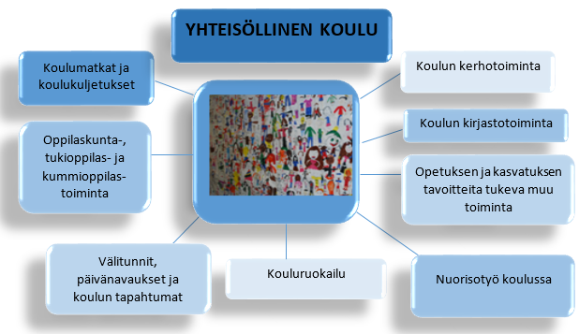

Koulun kerhotoiminta
Kerhotoiminnan tavoitteena on lasten ja nuorten harrastuneisuuden lisääminen sekä mahdollisuus kokea yhdessä tekemisen, osaamisen, onnistumisen ja ilon tuntemuksia. Perusajatuksena on lapsilähtöinen ja nuorta arvostava toiminta. Koulukerhotoiminta mahdollistaa tasapuoliset harrastus- ja kerhomahdollisuudet myös taajaman ulkopuolella toimivien koulujen lapsille ja nuorille. Toiminta on oppilaille maksutonta. Yhteistyö kunnan kulttuuri- ja vapaa-aikapalvelujen, järjestöjen, yhteisöjen ja muiden koulun ulkopuolisten toimijoiden kanssa tarjoaa mahdollisuuden monipuolisen kerhotarjonnan järjestämiseen. Koulukerhotoiminnan tavoitteena on:
- tukea kodin ja koulun kasvatustyötä
- lisätä lasten ja nuorten osallistumisen mahdollisuuksia
- tarjota mahdollisuus sosiaalisten taitojen kehittämiseen ja yhteisöllisyyteen kasvamiseen
- tarjota mahdollisuus onnistumisen ja osaamisen kokemukseen
- kehittää luovaa toimintaa ja ajattelutaitoja
- kannustaa lapsia ja nuoria oman kulttuurin tuottamiseen
- lisätä oppilastuntemusta
- tukea harrastuneisuutta
- edistää myönteisiä harrastuksia
Oppilaille tarjotaan mahdollisuus kerhotoiminnan suunnitteluun, toiminnan arviointiin ja kehittämiseen. Koulut tarkentavat omassa kerhosuunnitelmassaan mitä kerhoja tarjotaan, millaisia oppimisympäristöjä ja työtapoja käytetään, mikä on kerhon kesto ja ajankohdat, milloin kerhoa pidetään ja kuka on kerhon vastuuhenkilö.
Aamu- ja iltapäivätoiminta
Perusopetuksen aamu- ja iltapäivätoiminnan järjestämisvastuu on opetuksen järjestäjällä. Toiminnan piiriin kuuluvat 1-2. -luokkien oppilaat sekä 3-9.-luokkien oppilaat joilla on erityisen tuen päätös. Aamu- ja iltapäivätoiminnalla pyritään vähentämään lasten yksinäistä aikaa ilman turvallisen aikuisen läsnäoloa. Se on valvottua ja ohjattua vapaa-ajan toimintaa, joka edistää oppilaiden keskinäisiä suhteita, kouluhyvinvointia ja -viihtyvyyttä. Toiminnan tavoitteena on kodin ja koulun kasvatustyön tukeminen, joka edellyttää keskinäiseen luottamukseen perustavaa yhteistyötä.
Aamu- ja iltapäivätoimintaa järjestetään kouluilla ja se on osa kouluyhteisöä. Siksi on tärkeää, että yhteistyö ja tiedonsiirto koulun kanssa toimii. Lasten kuuleminen ja osallistuminen toiminnan suunnitteluun on olennainen osa aamu- ja iltapäivätoiminnan järjestämistä.
Opetuksen järjestäjä laatii aamu- ja iltapäivätoiminnan suunnitelman. Aamu- ja iltapäivätoiminnan lainsäädäntö velvoittaa kuntaa arvioimaan antamaansa tai hankkimaansa toimintaa yhteistyössä kotien ja palveluntuottajien kanssa
Koulun kirjastotoiminta
Koulu tekee aktiivisesti yhteistyötä paikallisen kirjaston kanssa. Kirjastot voivat olla apuna monialaisten oppimiskokonaisuuksien ja laaja-alaisen osaamisen opettamisen suunnittelussa ja toteuttamisessa. Koululla voi olla lisäksi omaa koulukirjastotoimintaa, jonka toiminta suunnitellaan yhdessä kouluyhteisön kanssa. Koulukirjasto vaatii tilan, joka on joustavasti koko kouluyhteisön käytettävissä. Maakuntakirjaston henkilökunta opastaa tarvittaessa aineiston järjestämisessä ja luokittelussa.
Koulu päättää koulukirjaston käyttämisen periaatteista. Kirjastotoiminta voi tarjota oppilaille osallistumisen mahdollisuuksia aineiston käyttämisen, luokittelemisen ja tallentamisen tehtävissä.
Kouluruokailu
Kouluruokailu on oppilaille tärkeä osa koulupäivää. Ruokailutauko mahdollistaa oppilaille ja koulun henkilöstölle mahdollisuuden virkistyshetkeen ja se rytmittää luontevasti koulupäivän työtä, kun se suunnitellaan ja ajoitetaan oppilaslähtöisesti. Viihtyisä ruokailuhetki lisää hyvinvointia koko kouluyhteisössä. Oikea-aikainen ja kiireetön ruokailu ja mahdolliset välipalat varmistavat jaksamisen koulupäivän aikana. Opettajat ja muut koulun aikuiset huolehtivat yhdessä ruokailun yhteydessä annettavasta ohjauksesta ja kasvatuksesta.
Kouluruokailun ja koulupäivän aikana mahdollisesti tarjottavien välipalojen järjestämisessä otetaan huomioon ruokailun terveydellinen, sosiaalinen ja kulttuurinen merkitys. Kouluruokailu edistää ja opettaa suomalaista ja kansainvälistä ruokakulttuuria sekä on luonteva arjen tapakasvattaja. Ruokailu ohjaa osaltaan kestäviin elämäntapoihin, terveellisiin elämäntapoihin sekä hyviin käytös- ja pöytätapoihin. Oppilaille ja huoltajille tarjotaan mahdollisuus osallistua kouluruokailun suunnitteluun, toteuttamiseen ja arviointiin, paikalliset erityispiirteet huomioiden. Koulukohtainen kouluruokailun järjestäminen kuvataan vuosisuunnitelmassa.

KOULURUOKAILUN TAVOITTEET

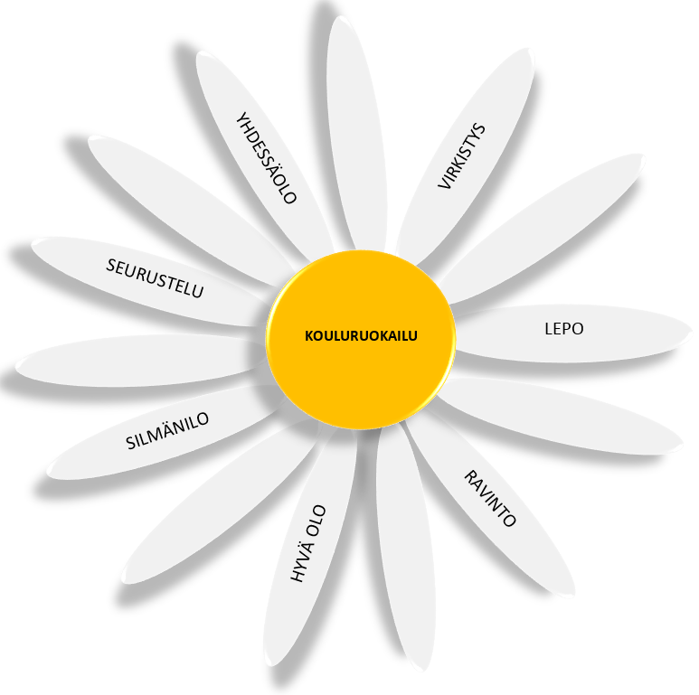

Koulun yhteiset tapahtumat, opintokäynnit, leirikoulut ja päivänavaukset
Koulupäivän rakenne ja tauot opetuksessa luovat pohjan hyvälle koulupäivälle. Taukojen aikana oppilaiden liikuntaan ja muuhun toimintaan luodaan mahdollisuuksia esimerkiksi virikkeellisillä pihoilla ja tiloilla sekä liikuntavälineiden välituntilainaamoilla.
Yhdessä suunnitellut yhteiset tapahtumat, opintokäynnit, leirikoulut, päivänavaukset ja muu toiminta, sekä näiden toteutumiselle asetetut yhteiset tavoitteet, vaikuttavat tapahtumien onnistumiseen ja koulun positiivisen toimintakulttuurin kehittymiseen.
Koulun yhteiset tapahtumat, opintokäynnit, leirikoulut ja päivänavaukset kuvataan tarkemmin koulujen vuosisuunnitelmissa.
Nuorisotyö koulussa
Nuorisotyö tukee osaltaan opetuksen ja kasvatuksen tavoitteita. Nuorisotyö koulujen kanssa voi toteutua siten, että nuorisotyöllä on tilat koulussa, nuorisotyötä tehdään koululla säännöllisesti tai koululla on yhteisiä säännöllisiä toimintoja nuorisotiloilla. Toiminta koskee pääasiallisesti luokkien 7-9 oppilaita.
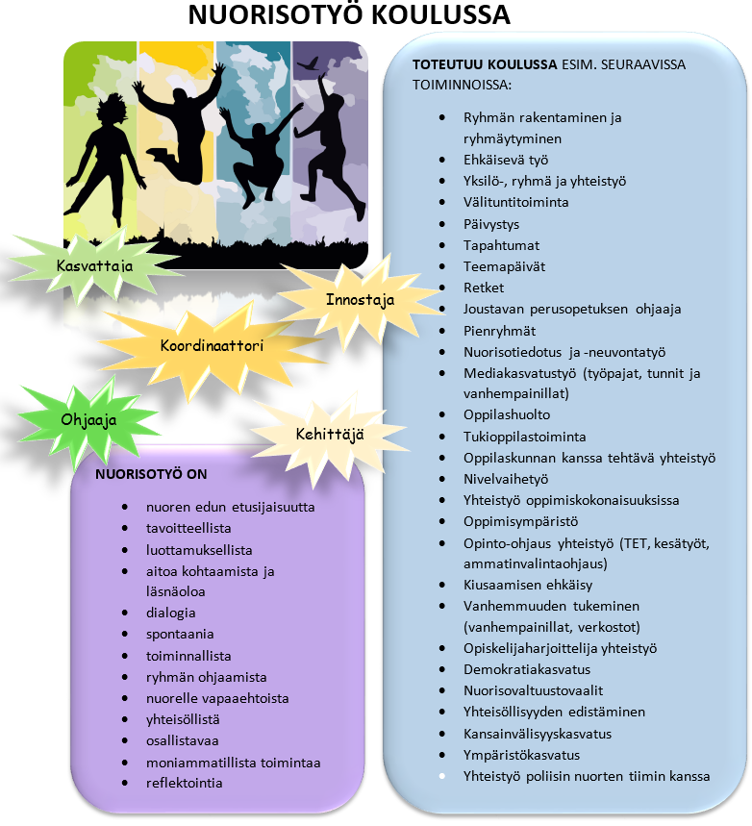

Luku 5.6. Paikallisesti päätettävät asiat ja opetuksen järjestäjän läsnäolomalli oppilaan poissaolojen seuraamiseen ja niihin puuttumiseen

Joensuun seudulla kunkin kunnan monialainen opiskeluhuollon ohjausryhmä suunnittelee, kehittää, ohjaa ja arvioi kuntakohtaista oppimista ja hyvinvointia edistävää koulutyön järjestämistä. Kukin kunta laatii toimintamallin oppilaiden poissaolojen ehkäisemiseksi ja suunnitelmalliseksi seuraamiseksi sekä poissaoloihin puuttumiseen. Koulu täsmentää omassa vuosisuunnitelmassaan koulukohtaisia ratkaisuja, käytännön toteutusta sekä työn- ja vastuunjakoa opetuksen järjestäjän päätöksen mukaisesti.

Toimintamallissa kuvataan opetuksen järjestäjää, koulua ja oppilasta koskien

keskeiset tavoitteet ja toimintatavat turvallisen koulupäivän luomiseksi ja yhteistyön järjestämiseksi
- miten kouluun kiinnittymistä, koululäsnäoloa ja vertaissuhteita tuetaan ja poissaoloja ennaltaehkäistään
- miten poissaoloja seurataan suunnitelmallisesti niin että niistä kerätty tieto on käytettävissä poissaolojen ehkäisemiseen ja varhaiseen puuttumiseen lukuvuoden aikana
- miten poissaoloihin puututaan suunnitelmallisesti, ja tämän edellyttämä työnjako ja vastuut
- miten yhteistyö huoltajien tai muun laillisen edustajan kanssa toteutetaan
- miten poissaolojen ehkäisemisen ja seurannan sekä poissaoloihin puuttumisen toimintatavat sekä niiden suunnittelu koordinoidaan koulukohtaisessa opiskeluhuoltoryhmässä, jossa huoltajat ja oppilaat ovat osallisena
- miten yhteistyö opiskeluhuoltopalvelujen ammattilaisten kanssa poissaolojen ehkäisemisessä, niihin puuttumisessa sekä poissaolojen syiden selvittämisessä toteutetaan
- yhteistyössä kuvataan oppilaan opiskeluhuoltopalveluihin ohjaamisen käytännöt, terveystarkastuksiin liittyvä yhteistyö sekä yhteistyön konkreettinen käynnistäminen opiskeluhuoltopalvelujen kanssa oppilaan runsaissa poissaoloissa.
- miten toimintamallin jatkuva seuranta ja kehittäminen kerätyn tiedon ja järjestelmällisen palautteen pohjalta tehdään.
- miten yhteistyö koulun sisällä sekä koulun ulkopuolisten toimijoiden kanssa organisoidaan ja miten sitä seurataan ja kehitetään, erityisesti
    - miten huolehditaan oppilaiden osallisuuden toteutumisesta
    - mitkä ovat kodin ja koulun yhteistyön keskeiset tavoitteet ja järjestämiskäytännöt

